Работа с массивами
- Объедините все элементы массива [192, 168,10,10] в строку, разделяя их с помощью символа точка (.)
SELECT array_to_string(ARRAY[192, 168, 10, 10], '.') AS ip_address;
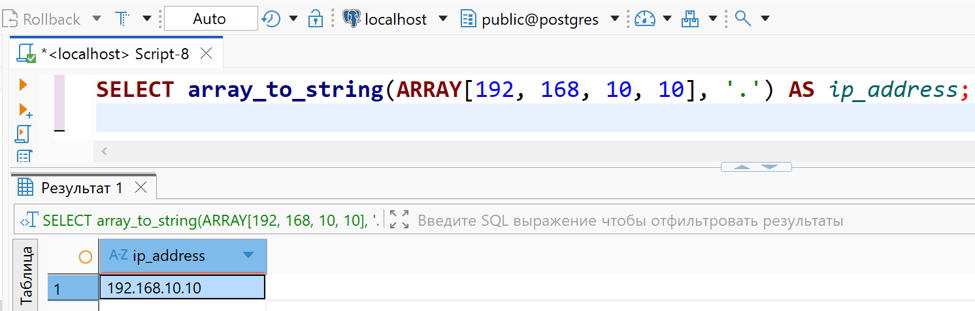
- Объедините все элементы массива ['Привет', NULL, 'специалисты', 'по БД'], разделяя их с помощью символа пробел. Значения NULL должны быть заменены на символ запятая (,)
SELECT array_to_string(ARRAY['Привет', NULL, 'специалисты', 'по БД'], ' ', ',') as greeting;
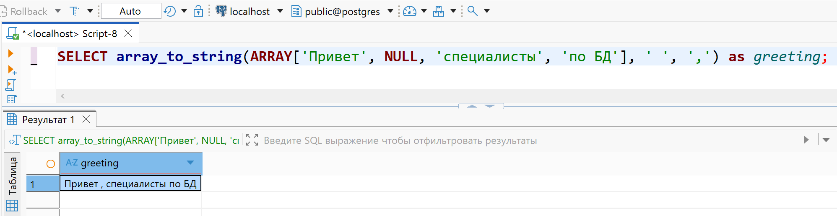
- Даны 2 массива {"sql", "sqlserver"} и { "database", "plsql"}.
  - Объедините эти массивы в один массив
SELECT ARRAY['sql', 'sqlserver'] || ARRAY['database', 'plsql'] AS merged_array;
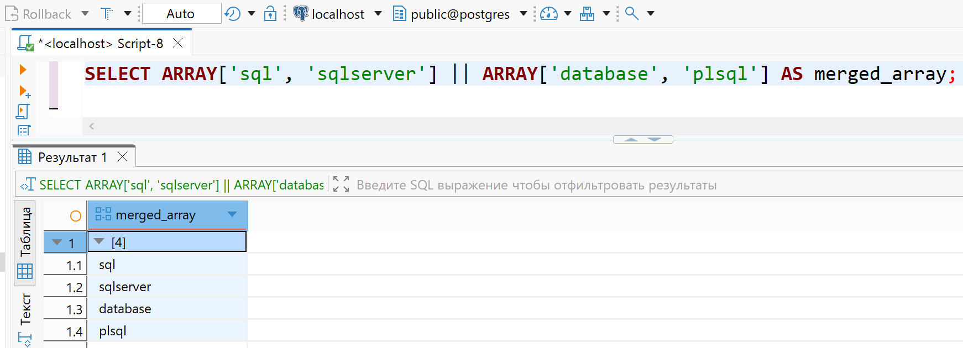
  - Верните из объединенного массива 3 элемент
SELECT (ARRAY['sql', 'sqlserver'] || ARRAY['database', 'plsql'])[3] AS third_element;
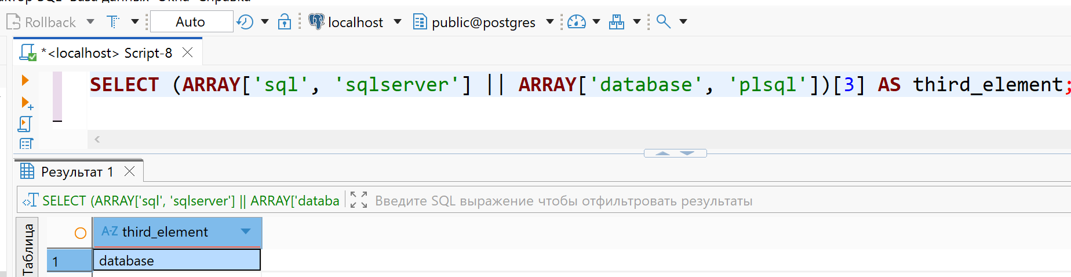
  - Замените в массиве элемент sqlserver на postgres
SELECT array_replace(ARRAY['sql', 'sqlserver', 'database', 'plsql'], 'sqlserver', 'postgres') AS replaced_array;
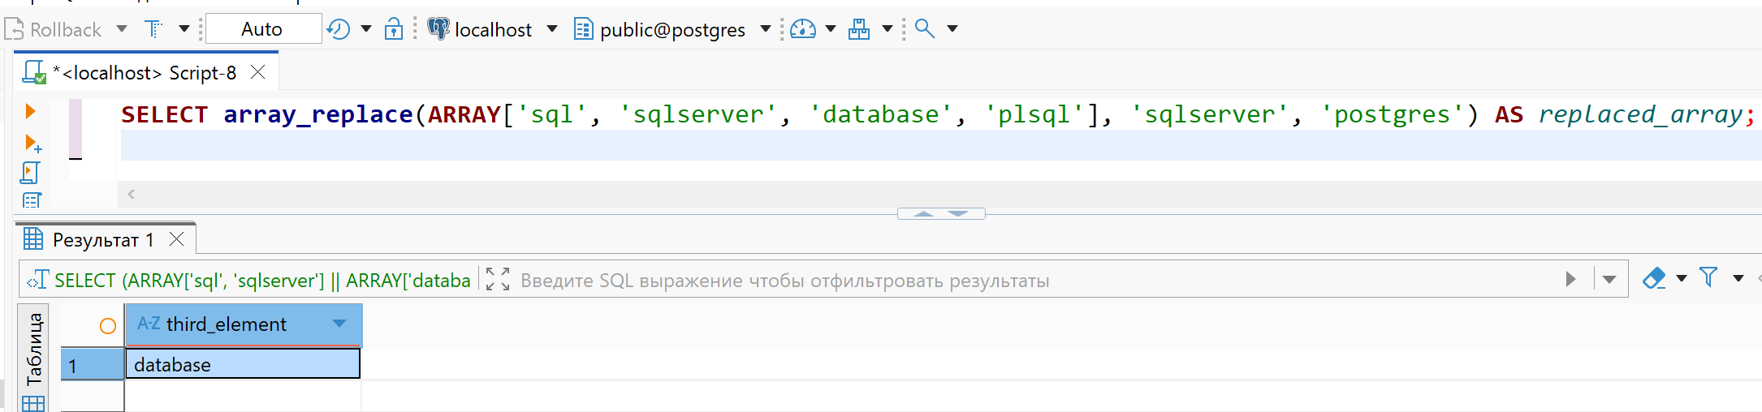
  - Верните из полученного массива последний элемент
SELECT (array_replace(ARRAY['sql', 'sqlserver', 'database', 'plsql'], 'sqlserver', 'postgres'))[array_length(array_replace(ARRAY['sql', 'sqlserver', 'database', 'plsql'], 'sqlserver', 'postgres'), 1)] AS last_element;
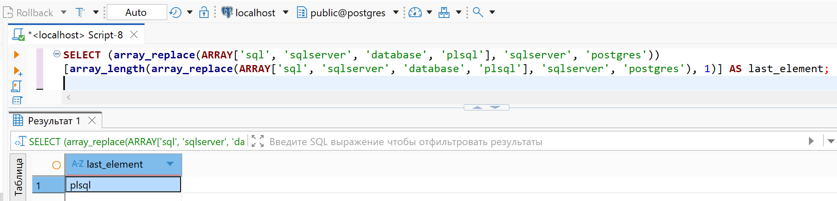
- Дана строка «Ваша_Фамилия, Ваше_Имя» с помощью функций преобразования строки в массив выполните разделение строки на элементы массива и верните отдельно Фамилию и Имя
Пример: 'Городецкая, Светлана'
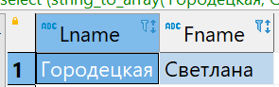
SELECT
split_part(full_name, ',', 1) AS last_name,
TRIM(split_part(full_name, ',', 2)) AS first_name
FROM (SELECT 'Ефимов, Матвей' AS full_name) AS name_data;
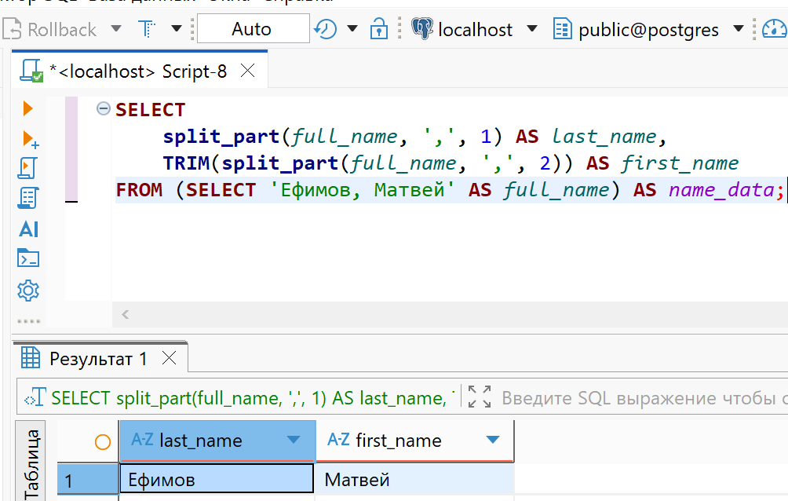

Работа с json
Дан json, имеющий следующую структуру:
{ "company_name": "Poupkine and Sons", "offices": [ { "name": "Главный", "city": "Париж", "area": 1000 }, { "name": "Запасной", "city": "Москва", "area" : 200 } ] }
WITH data AS (
SELECT '{
"company_name": "Poupkine and Sons",
"offices": [
{
"name": "Главный",
"city": "Париж",
"area": 1000
},
{
"name": "Запасной",
"city": "Москва",
"area": 200
}
]
}'::json AS info
)

- Выведите список офисов

SELECT json_array_elements(info->'offices') AS office
FROM data;
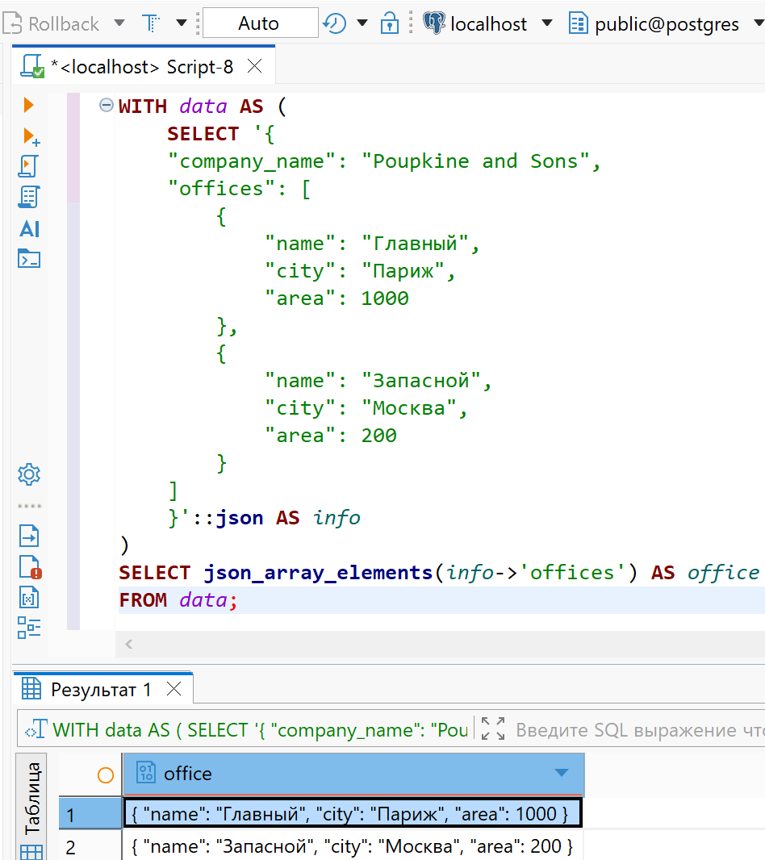
- Выведите название компании
SELECT info->>'company_name' AS company_name
FROM data;
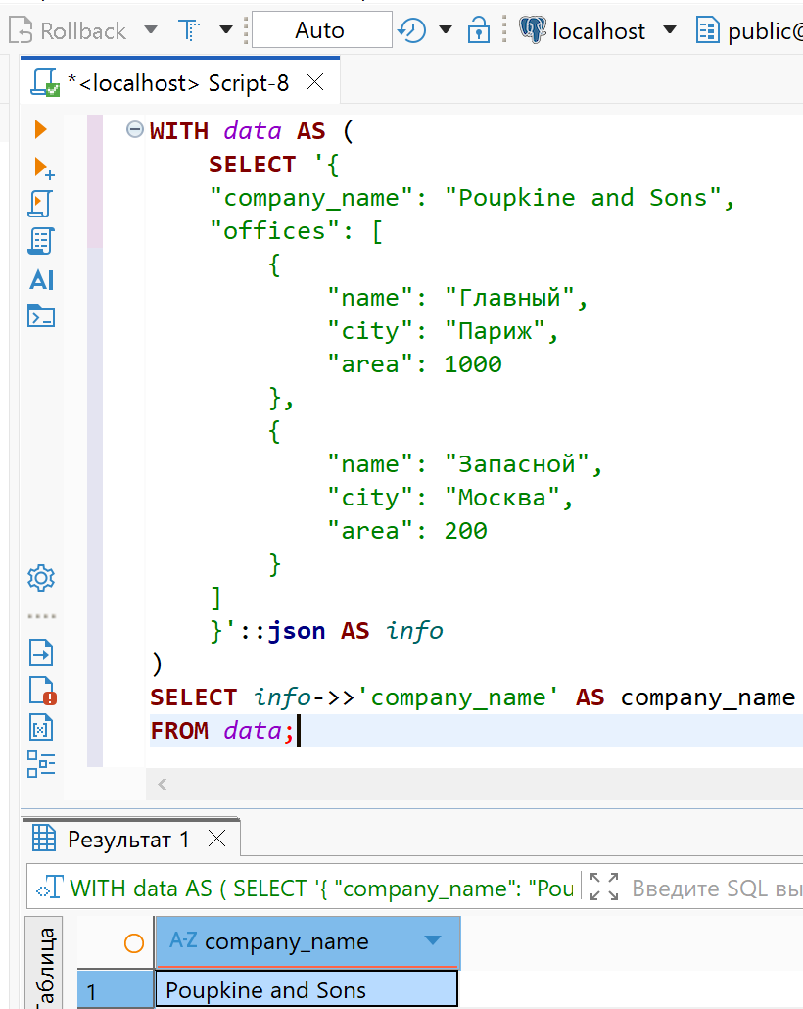
- Выведите данные по первому в списке офису
SELECT info->'offices'->0 AS first_office
FROM data;
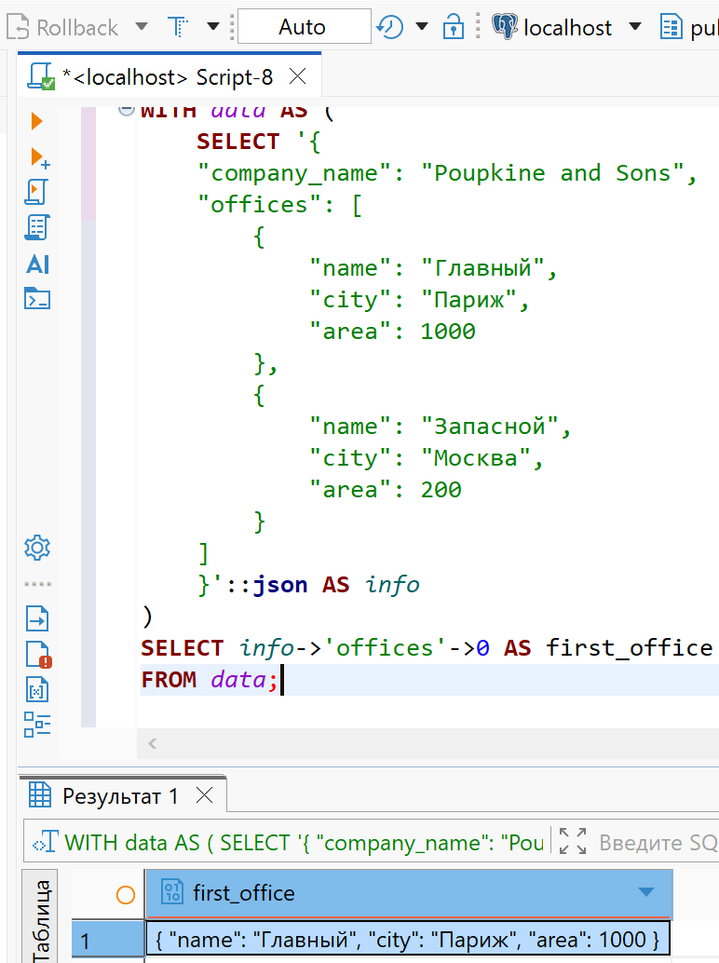
- Выведите название (name) второго офиса в списке офисов
SELECT info->'offices'->1->>'name' AS second_office_name
FROM data;
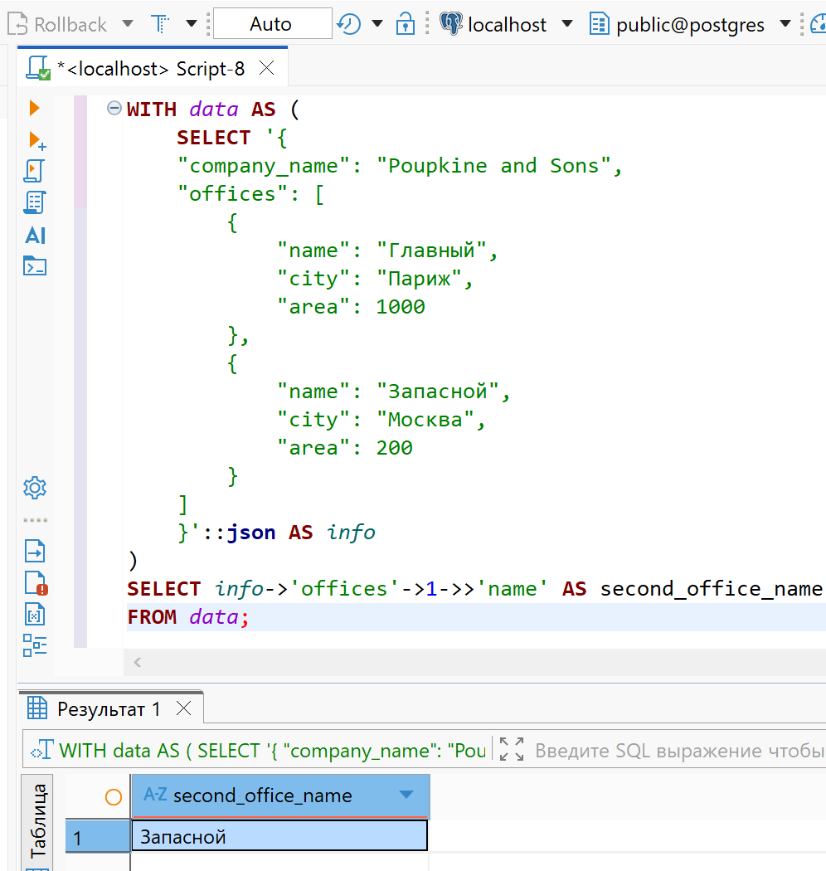
- Выполните проверку, наличия офиса в Санкт-Петербурге
SELECT EXISTS (
SELECT 1
FROM json_array_elements(info->'offices') AS o(office)
WHERE office->>'city' = 'Санкт-Петербург'
) AS has_spb_office
FROM data;
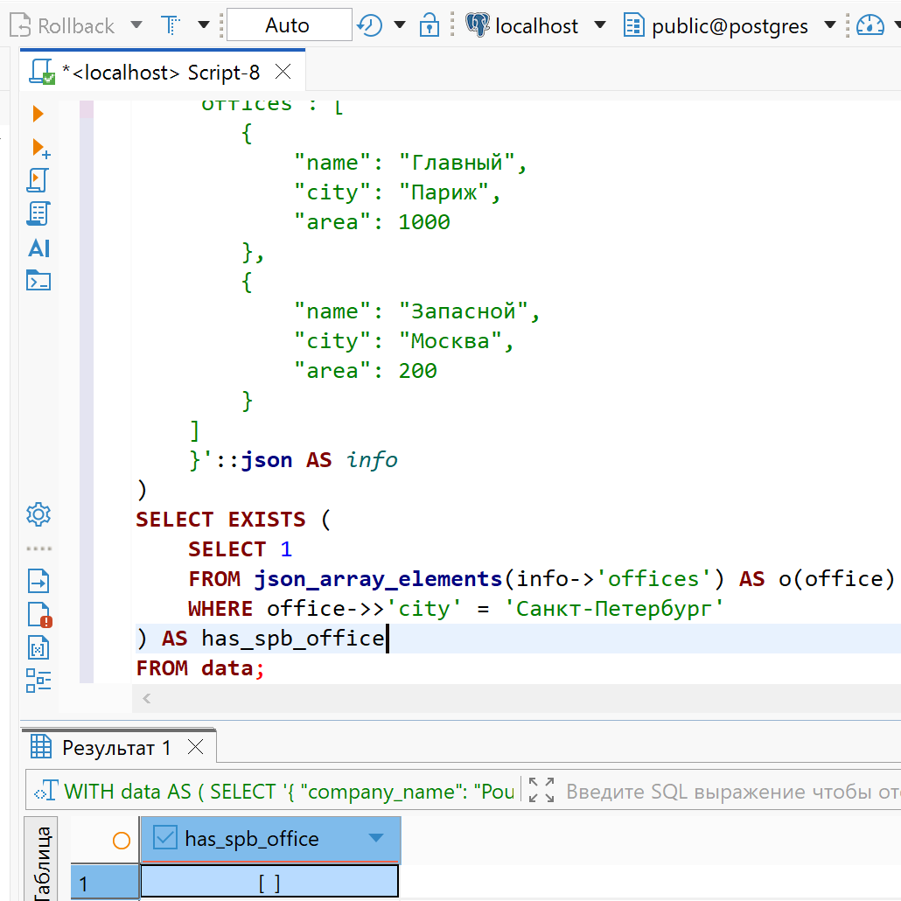
- Выполните замену города, в котором находится главный офис на город Сантк-Петербург
SELECT jsonb_set(
info::jsonb,
'{offices,0,city}',
'"Санкт-Петербург"',
false
) AS updated_json
FROM data;
